Teoria

**1. Uma Lista também pode receber outros nomes. Quais são os outros nomes que em nossa disciplina também podem ser usados como sinônimos de listas?**

Array, vetor, matriz se for uma lista de listas.

**2. Qual o objetivos e quais as vantagens de se usar Listas em detrimento do uso de variáveis comuns?**

Reduz o tempo dispensado em criar várias variáveis, ficam mais organizadas e é possível aplicar algoritmos de repetição usando-as mais facilmente.

**3. Complete as lacunas:**

**a. Toda lista possui um**a sequência, representando as posições, de **___ número que se inicia em 0;**

**b. Uma lista nativa em cpp tem um tamanho ___** inicialmente determinado, inflexível **__;**

**c. Uma lista usando a classe Vector tem como principal característica ter tamanho**

**__** flexível __**;**

**4. O que significa Iterar sobre uma lista?** Usá-la em um algoritmo de repetição.

**5. Quais as formas de iterar uma lista?** Determinando com uma variável contadora, em um for, a posição do vetor requerida, fazendo com que essa mude a cada repetição. Por exemplo:

*for (int somatorio = 0,  i = 0; i < array.size(); i++){*

*somatorio += array[i];*

*}*

**6. O que são funções?**

São ações predeterminadas antes do int main de modo que possam ser utilizadas apenas chamando seu nome. Podem ter parâmetros, empregados entre parênteses, assim como podem não ter.

**7. Quais as vantagens de se usar funções?**

Se uma ação é repetida diversas vezes, se colocarmo-a em uma função, poupamos tempo. Além, disso, deixa o código mais limpo e organizado.

**8. O que significa “declarar” e “chamar” uma função? Na sua opinião porque existe essa fluxo de funcionamento?**

Declarar: determina, no mínimo, o nome e o tipo da função antes do int main. Se houver, determinar o nome e o tipo dos parâmetros também.

Chamar: dentro do código principal, depois do int main, chamar a função para ser executada. Se ela pedir parâmetros, colocá-los nos parenteses após o nome

**9. O que significa dizer que uma função possui parâmetros?**

Significa que existem variáveis dentro do código que precisam receber atribuições no momento em que a função for chamada.

**10. O que é o retorno de uma função?**

É um valor que se atribui a função, fazendo com que ela seja como uma variável. Para isso, basta, na declaração da função, atribuir um tipo para ela - como se fosse uma variavel mesmo - e depois, dentro do código da função, retornar um valor através do comando “return”, seguido do valor desejado.

**11. Na sua opinião, o uso de funções poderia ser usado no Estudo dirigido 1? Quais seriam as vantagens?**

Poderia, para calcular o somatório dos valores lidos, que é um valor necessário em todos os casos. Porém eu acho desnecessário, já que é possível calculá-lo apenas uma vez e apenas usá-lo. Assim, economiza o tempo de execução e até o tempo dispensado em escrever o código. Entretanto, entre reescrever várias vezes está ação e usar uma função para tal, a segunda opção economiza tempo e limpa o código.

**Algoritmos de Repetição**

**1. Ao executarmos o algoritmo abaixo, o que será impresso na tela?**

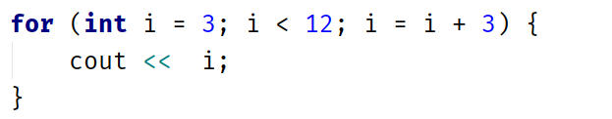

**RESPOSTA: ____**369**_________**

**2. Ao executarmos o algoritmo abaixo, o que será impresso na tela?**

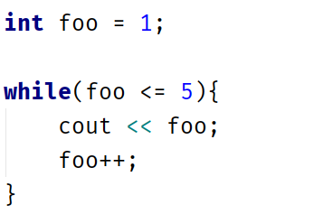

**RESPOSTA: ______________12345___________________________________________________**

**Listas**

**1. Ao executarmos o algoritmo abaixo, o que será impresso na tela?**

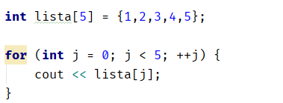

**RESPOSTA: ________12345_________________________________________________________**

**2. Ao executarmos o algoritmo abaixo, o que será impresso na tela?**

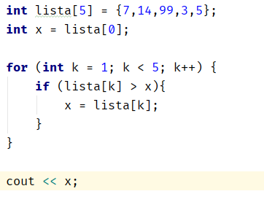

**RESPOSTA: ____________99_____________________________________________**

**3. Ao executarmos o algoritmo abaixo, o que será impresso na tela?**

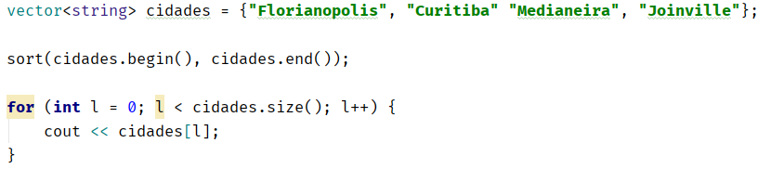

**CuritibaMedianeiraFlorianopolisJoinville**